Christoph & Lollo
„alles gut“

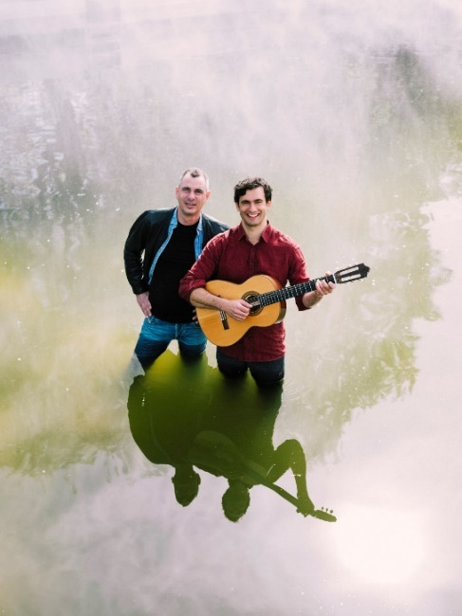
Na, alles gut? Ja, alles gut. Echt jetzt? Wann, bitte, wurde „alles gut“ zu einer täglich strapazierten Beschwörungsformel? Wahrscheinlich irgendwann zwischen dem Klopapierhamstern, dem Influencer-Wahnsinn und all den anderen weltweiten Katastrophen. Aber, fun fact: Es ist nicht alles gut!
So. Und jetzt die gute Nachricht: Christoph & Lollo bringen ein neues Album raus! Zwölf neue Lieder über Politik, Kaffee, Hunde, Instagrammer und verletzte Gefühle. Hier werden alle wichtigen Fragen beantwortet. Wo sind die Hände? Christoph & Lollo wissen sogar das. Österreichs odd couple des satirischen Liedguts vereint die Energie des Rock’n’Roll und den DIY-Gedanken von Indie-Punk mit sarkastischer Schärfe. Damit haben Christoph & Lollo die adäquate Methode gefunden, der absurden Gegenwart etwas entgegenzusetzen. Warum? Weil sie es können. Und sonst macht’s ja niemand. Also: alles gut.
Jetzt auf Vinyl, CD, digital und auf Tour.

"Wir haben unser neues Album im Wienerwald aufgenommen, von Hanibal Scheutz produzieren und von Alex Tomann mischen lassen. Wir haben die originale Karl-Heinz-Quetschn eingesetzt, lustige Chöre gesungen und Reggae gemacht. Wir singen über Ekzeme, Kaffee, Hundekot und Influencer. Eigentlich kann kaum etwas schiefgehen.“ (Christoph & Lollo)

Album-Release und Premiere:
Freitag, 4. Oktober 2024 | 19:30 Uhr | STADTSAAL Wien

Alle Live-Termine und Alben auf christophundlollo.com

Über Christoph & Lollo:
Christoph Drexler und Lollo Pichler begannen in den späten 1990er Jahren mit ihren bis heute legendären "Schispringerliedern“. Im Laufe der Jahre haben sie ihr Repertoire erweitert und setzen sich satirisch mit gesellschaftlichen und politischen Themen auseinander. Ihre Lieder zeichnen sich durch scharfsinnige Texte und gekonnte Balance zwischen aus Humor und Ernsthaftigkeit aus. 2009 veröffentlichten sie das Lied „Karl-Heinz“ und besingen seither darin die „Causa Grasser“. Die Konzerte zeichnen sich - neben der Musik - durch immer neue, skurrile Dialoge über allerlei Belangloses und Wichtiges aus. Christoph & Lollo wurden 2015 mit dem Radiokabarettpreis Salzburger Stier ausgezeichnet, 2022 folgte der Sonderpreis des österreichischen Kabarettpreises.

Social Media:
instagram.com/christophundlollo | facebook.com/christophundlollo | youtube.com/c/ChristophLollo

Stimmen:
„Was schon so extrem lustig, klug und hintersinnig ist, bekommt durch den grandiosen, weil in der Phrasierung und Artikulation variablen Gesang und die lässig-ironische Präsentation endgültig die Qualität des Einmaligen.“
(Süddeutsche Zeitung)

„Wie weiland mit ihren Skispringerweisen sind sie hierzulande auch mit ihren gesellschaftskritischen, politsatirischen, selbstironischen und trocken bis schwarz gewitzten Liedern eine Klasse für sich.“ (Falter)
„Absurd, politisch, bitterböse und liebenswert-charmant.“ (Passauer Neue Presse)
„Kaum jemand beherrscht die spontane Zusammenführung von tragisch-komischen Geschichten, abgründigem Humor und Protestliedern so perfekt.“ (Jurybegründung, Salzburger Stier 2015)
„Des is ma ollas zu intellektuell.“ (Peter Rapp)

